Kristiansand Eiendom

Kristiansand Kommune

Postboks 417 Lund

4604 Kristiansand

Orgnr: **963 296 746** Vår ref.: 201510189

Kristiansand 26.10.2016

Erklæring.

Kristiansand kommune gis vederlagsfri rett til allment tilgjengelig og skilta kyststi (reell servitutt) på:

Gnr: 1, Bnr: 378

Kyststi er vist over eiendommen i kommuneplanens arealdel, og angir omtrentlig trasé. Nøyaktig trasé er vist på kartvedlegg.

Opparbeidelsesansvar: Merking/skilting – kommunen. Evt. tilpasninger av brygge til offentlig ferdsel; Kommunen

Driftsansvar: Hjemmelshaver for brygge. Merking/skilting: kommunen

Standard på stien/turveien; Benytte eksisterende brygge

Denne erklæringa tinglyses av kommunen.

Hjemmelshavere: for Kristiansand kommune:

|  |  |
| --- | --- |
| Dato/ Sign:_____________________________  Navn: Bjørn Skaar  Fødselsnr:______________________________ | Dato/ Sign: ___________________________  Hans Christian Gram, Kristiansand Eiendom  Org. nr: NO963296746 |

Vedlegg: Kartutskrift datert: 26.10.2016

|  |  |
| --- | --- |
| Kristiansand Eiendom  Kristiansand Kommune  Postboks 417 Lund  4604 Kristiansand  Orgnr: **963 296 746** | **Kartvedlegg til erklæring, kyststi over**  **gnr. 1 bnr. 378. Kartet viser trasé med blått.**  Kartutskrift datert: 26.10.2016 |

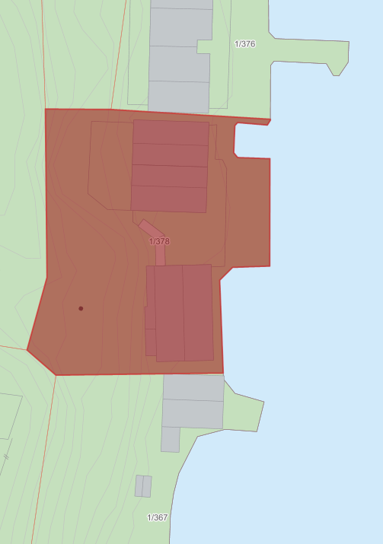

Traseen følger kommuneplanen frem til 1/367, men går mellom bygningene her i samsvar med dagens ganglinjer.

Helmer Espeland, saksbehandler v/ Parkvesenet, Kristiansand kommune